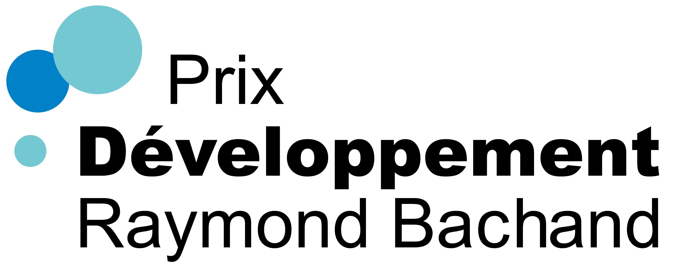

FORMULAIRE DE DÉPÔT DE CANDIDATURE
ÉDITION 2018

Date limite : 12 octobre 2018

PRIX développement raymond bachand

Le prix Développement Raymond Bachand est une distinction décernée en reconnaissance à un organisme qui a démontré un engagement constant et une détermination assidue à rendre accessible le loisir aux personnes ayant une limitation fonctionnelle sur l’île de Montréal.
À compter de 2018, le prix, qui est accompagné d’une bourse de 1 600 $, sera remis à tous les deux ans lors de l’Assemblée annuelle des membres d’AlterGo.
L’organisme aura témoigné de son apport significatif à la pratique du loisir par :
- l’engagement de son équipe de bénévoles et d’employés;
- la continuité de ses services;
- l’appréciation de ses services par les membres;
- sa collaboration avec d’autres partenaires;
- sa volonté d’améliorer les conditions de pratique du loisir des personnes ayant une limitation fonctionnelle.

L’organisme qui remportera ce prix aura fait preuve d’efforts soutenus pour poursuivre et développer ses activités au fil des années avec le souci de bien desservir sa clientèle.
Les candidatures reçues sont transmises à un jury qui les analyse en fonction des critères mentionnés.

INFORMATION SUR L’ORGANISME

Nom de l’organisme :
Personne-ressource :
Titre de la personne-ressource :
Numéro de téléphone :
Adresse courriel :
Date de fondation de l’organisme :
Nombre de membres / adhérents :
Secteur géographique couvert par l’organisme :

Dresser la liste des activités/services/programmes que vous offrez.
Maximum 10 lignes

MOTIVATIONS POUR LE PRIX développement Raymond Bachand

- Selon vous, qu'est-ce qui démontre les efforts soutenus et constants déployés par votre organisme pour mériter ce prix? Maximum 10 lignes

- En quoi pensez-vous que votre organisme a eu un apport significatif pour rendre accessible le loisir aux personnes ayant une limitation fonctionnelle sur l’île de Montréal ? Maximum 7 lignes

- En quoi pensez-vous que votre organisme est unique ? Maximum 7 lignes

- Votre organisme travaille-t-il en collaboration avec d’autres partenaires? Si oui, veuillez élaborer. Maximum 7 lignes

- Avez-vous reçus des témoignages positifs de la part de vos membres ? Si oui, veuillez élaborer. Maximum 10 lignes

- Si vous avez déjà obtenu le prix Développement Raymond Bachand, qu'est-ce qui fait en sorte que vous pensez à nouveau mériter ce prix ? Maximum 5 lignes

- Autres éléments importants que vous aimeriez ajouter pour la prise en compte de votre mise en candidature. Maximum 5 lignes

AUTRES INFORMATIONS

Documents à l’appui
La mise en candidature peut être accompagnée de documents tels que des bulletins, des dépliants, des lettres d'appréciation, des photographies et des coupures de presse.

Date limite
Pour déposer une candidature, veuillez faire parvenir le formulaire dûment rempli, accompagné des documents en appui, le cas échéant, à AlterGo :
Courriel : dalila@altergo.ca
Par la poste ou en personne : 525, rue Dominion, bureau 340, Montréal (QC) H3J 2B4

Les candidatures pour le prix Développement Raymond Bachand doivent être reçues au plus tard le 12 octobre 2018, à 17 h.

